Дополнительные услуги Кадастровой палаты

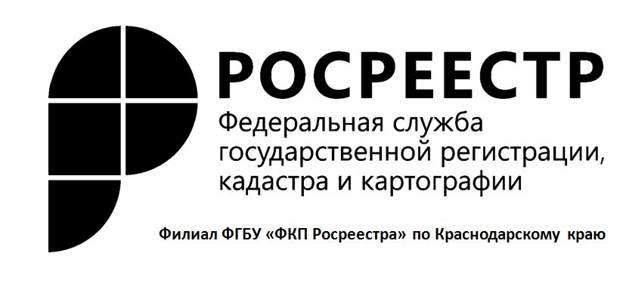

Согласно приказу Росреестра от 28.06.2017 № П/0302 с 01.10.2017 в устав ФГБУ «ФКП Росреестра» внесены изменения. В соответствии с ними ведомство уполномочено оказывать ряд платных информационных, консультационных, справочных и аналитических услуг.

К числу новых полномочий, которыми наделена Кадастровая палата относятся:

– создание, выдача и обслуживание квалифицированных сертификатов ключей электронной подписи;

– консультационные услуги по вопросам, касающимся операций с недвижимостью. То есть если раньше для составления документов людям нужно было искать агентов или посредников, то сейчас благодаря нововведениям можно записаться на профессиональную консультацию к нашим специалистам, которые грамотно и качественно проконсультируют по вопросам, связанным с оборотом недвижимости, а также при необходимости помогут составить договор в простой письменной форме.

Получить услугу очень просто. Для предварительной записи нужно отправить заявку по электронной почте i.shapovalov@23.kadastr.ru. На электронную почту заказчика приходит договор и квитанция на оплату. После оплаты можно приходить на консультацию в филиал.

Первоочередная задача Кадастровой палаты – эффективное и качественное предоставление любых услуг: и государственных и дополнительных платных. Решение социально важных вопросов – это главный приоритет работы нашего учреждения.

______________________________________________________________________________________________________

Пресс-служба филиала ФГБУ «ФКП Росреестра» по Краснодарскому краю

